Der 1. Weltkrieg als Chronik im Netz
Ein Projekt der Österreichischen Mediathek

Politik, Kultur und Alltag im Schatten des Krieges - Die Österreichische Mediathek stellt historische Audio- und Filmdokumente zum Ersten Weltkrieg in einer Onlinechronik dar.
Beginnend mit den Ereignissen vor Kriegsausbruch wird der Verlauf der „Urkatastrophe des 20. Jahrhunderts“ in mehreren Ausgaben bis hin zur Gründung der 1. Republik mit Archivquellen dokumentiert.
Auf www.mediathek.at/erster-weltkrieg ist ab sofort die erste Ausgabe, die sich der Zeit vor Kriegsbeginn widmet, verfügbar.
Die weiteren Ausgaben werden – den Ereignissen der Kriegsjahre folgend – in loser Folge bis 2018 hinzugefügt und stehen danach als dauerhafte Web-Chronik online zur Verfügung.

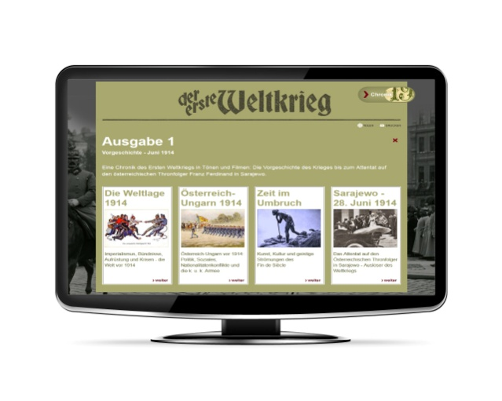

Die Welt der Donaumonarchie vor dem „Großen Krieg“: Die politische Lage, Aufrüstung, Bündnissysteme, Imperialismus, soziale Probleme und Nationalitätenkonflikte werden ebenso thematisiert wie technische und wirtschaftliche Entwicklungen sowie Kunst und Kultur der Jahrhundertwende.

Historische Film-, Bild- und Tonaufnahmen werfen Schlaglichter auf eine Zeit voller politischer und sozialer Spannungen und können – quellenkritisch kommentiert – dazu beitragen, ein differenzierteres Bild des gesellschaftlichen und politischen Umfeldes vor Kriegsbeginn zu zeichnen.

Der Großteil der audiovisuellen Quellen stammt aus dem Archiv der Österreichischen Mediathek. Dieses wird durch die Chronik, die in den kommenden Jahren stetig wachsen wird, weiter aufgearbeitet und öffentlich zugänglich gemacht.

